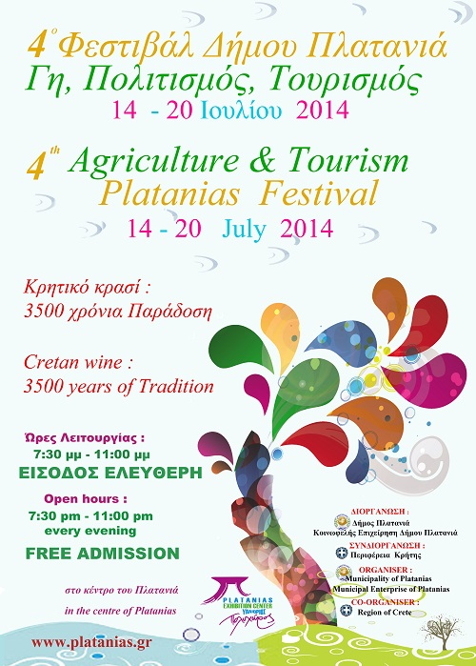
ο φεστιβάλ φέτος είναι αφιερωμένο στο εξαιρετικής ποιότητας κορυφαίο προϊόν του τόπου το Κρητικό κρασί, που μετρά 3500 χρόνια ιστορίας στο νησί και το οποίο θα προβληθεί μέσα από δοκιμή τοπικών κρασιών από το Δίκτυο Οινοποιών Δυτικής Κρήτης αλλά και παραδοσιακών συνταγών μαγειρεμένων με κρασί από τη Λέσχη Αρχιμαγείρων Κρήτης.
Στο Φεστιβάλ συμμετέχουν φέτος σαράντα εκθέτες από όλη την Ελλάδα, με παραδοσιακά προϊόντα, είδη λαϊκής τέχνης και παροχής υπηρεσιών. Τα εγκαίνια θα πραγματοποιηθούν τη Δευτέρα 14 Ιουλίου 2014 στις 8:30 το βράδυ από τον Γ.Γ Υπουργείου Εσωτερικών Γιάννη Ιωαννίδη ενώ θα παραβρεθούν εκπρόσωποι του Περιφερειάρχη Helmut Riegger της Περιφέρειας του Calw της Γερμανίας που επιθυμούν να έλθουν σ' επαφή με τα τοπικά προϊόντα και τους παραγωγούς – τυποποιητές του Δήμου Πλατανιά.
Αναλυτικά το πρόγραμμα του Φεστιβάλ

